Муниципальное бюджетное дошкольное образовательное учреждение
«Детский сад комбинированного вида № 19 «Рябинка»
________________________________________________________________________
658204, г. Рубцовск, ул. Комсомольская, 65
тел. (38557) 7-59-70
Е-mail: ryabinka.detskiysad19@mail.ru

Мастер -класс картина из пластилина
«Дед Мороз к нам мчится»

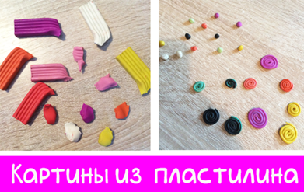

Подготовила Бычкова Г.П.
Рисование пластилином — все чаще встречающийся новый вид живописи и этот способ изображения способствует творческому развитию и разнообразию художественных выразительных методов. Каждое новое творческое начинание для человека — это не просто умение, навыки, опыт: это еще и способ развития мыслительной активности, согласно взаимосвязи “рука — мозг”.
Факторы для развития художника — это постоянная практика, совершенствование мастерства, смелый эксперимент, поиск и творческий подход в процессе деятельности. Совокупность этих качеств, при изготовлении пластилиновых рельефных работ, может способствовать созданию новых, неповторимых произведений искусства.
Чем же интересна эта техника? Во-первых, своей новизной. С другой стороны, такой материал позволяет находить новые решения в изображении. Материал доступный, пластичный, клейкий, мягкий, держит форму. И самое главное: этот материал позволяет переносить часть себя на полотно своих работ, передавать часть своего тепла.
Ее основа – сочетание твердых поверхностей и пластилина, создание изображения нанесением пластилина на поверхность по особой технике, использование нехарактерных для живописи вспомогательных материалов.
Пластилиновая живопись дает огромный простор для фантазии художника от типа нанесения пластилиновых мазков и их фактуры до выбора цветового колорита, который визуально выглядит необыкновенно свежо, сочно и богато.
Работа в технике пластилиновой живописи очень интересна. Она развивает моторику пальцев рук, точность движений, фантазию, абстрактное мышление, внимание, художественные навыки работы с пластическими материалами.
Немного истории
Метод рисования пластилином появился относительно недавно, но сразу обрел свою популярность не только среди детей, но и взрослых. Считается, что такой вид рисования был придуман англичанином Джеймсом Мэем, благодаря какому была создана популярная в Великобритании цветочная выставка из пластилина. Чуть позже методикой рисования пластилином воспользовалась художница из Канады – Барбара Рейд, проиллюстрировав детскую повесть.
Техника создание картин из пластилина определяется понятием "пластилинография" появилось не так давно, оно имеет два смысловых корня: "графия" - создавать, изображать, а первая половина слова "пластилин" подразумевает материал, при помощи которого осуществляется исполнение замысла. Принцип данной техники заключается в создании лепной картины с изображением более или менее выпуклых, полу объемных объектов на горизонтальной поверхности.
Виды пластилина:
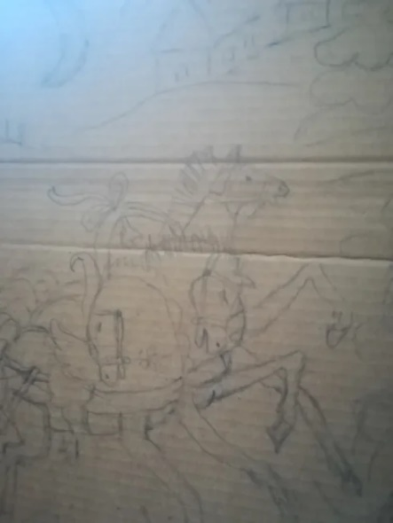
Выпускаются следующие виды пластилина; парафиновый, восковой, флуоресцентный. При работе с пластилином необходимо учитывать его свойства: мягкость, пластичность, клейкость, способность размягчаться под воздействием тепла, непрочность, способность сохранения придаваемой формы, водонепроницаемость.
Нам понадобиться:
- Картон или оргалит,
- Пластилин, чем больше цветов, тем лучше,
- Кисть,
- Акриловый лак.

Этапы выполнения работы «Дед Мороз к нам мчится»

Итак, приступаем.
1 этап.
1. Подготовка картона.
2. Берём картон и карандашом наносим эскиз.
2 этап.

Выполняем фон. Фон лепим в технике «мазки». Стараемся передать светотени. У нас на картине свет падает слева. Смешиваем нужные цвета пластилина. Мы брали белый+синий, серый в разных пропорциях. Получился светло голубой, голубой и темно голубой. Выполняем вертикальную плоскость. Мазки наносим вертикально. На горизонтальную плоскость мазки наносим горизонтально, цвета берем на тон светлее (добавляя больше белого).
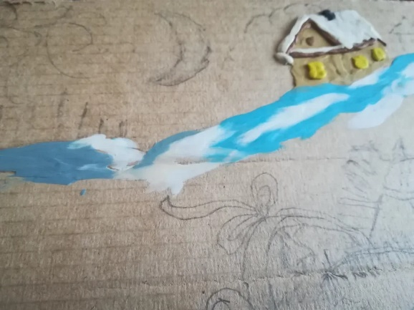
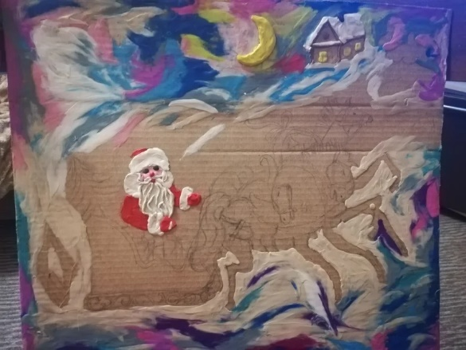

Пластилин, в отличие от красок материал твёрдый, поэтому нужно стараться, чтобы «мазки» пластилина были ювелирными и лёгкими. Так поэтапно наносим «мазок» за «мазком», пока не покроется вся поверхность картона.
3 этап.
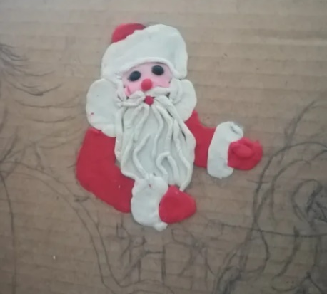
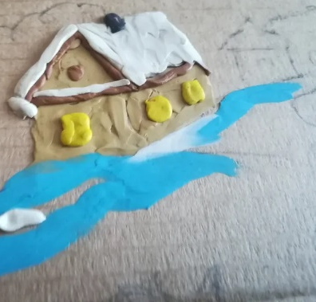
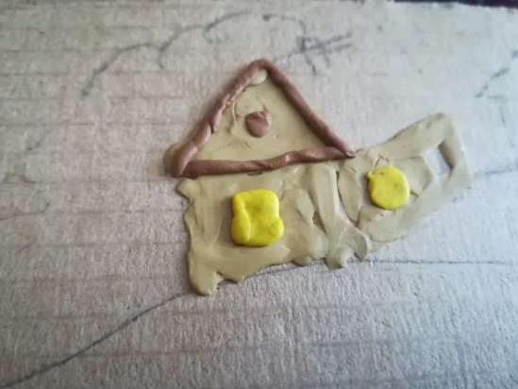
После того, как фон нанесён, переходим к главным деталям картины.

Можно соблюдать пропорции образца, а можно внести что-то своё, например, нарисовать не всё изображение, а какую-то его часть, добавить другие цвета, немного иначе загнуть линии. В этом случае получается лично ваше творение на вариацию выбранной картины.
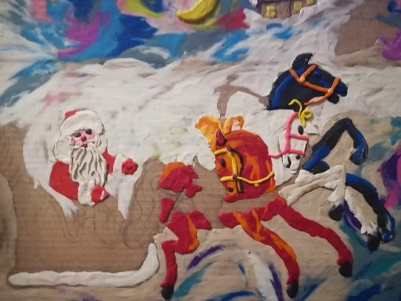
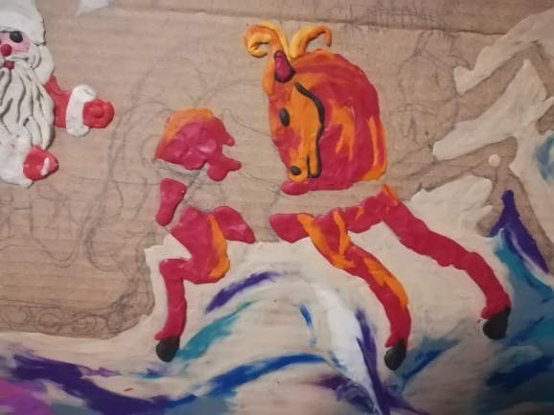

Для проработки деталей используем технику колбасок — жгутиковая техника пластилинографии. С помощью таких жгутиков можно создавать интересные узоры, спиралью или змейкой заполнять внутреннюю часть изображения, а также обрисовывать рисунок по контуру.
Лепка шариками - так называемой мозаике из шариков. Маленькими кружочками из пластилина следует заполнить изображение изнутри. Для этого следует либо прилеплять к изображению шарики из пластилина, расплющивая их.
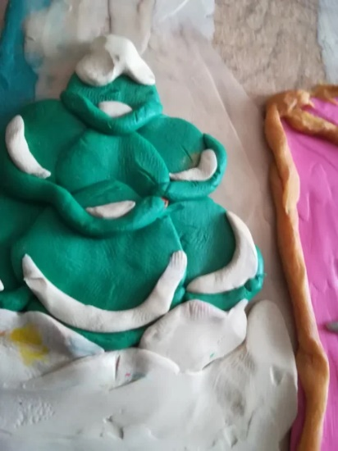
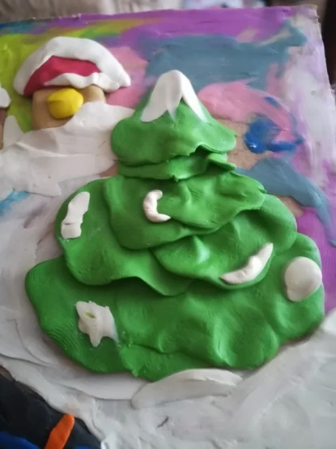
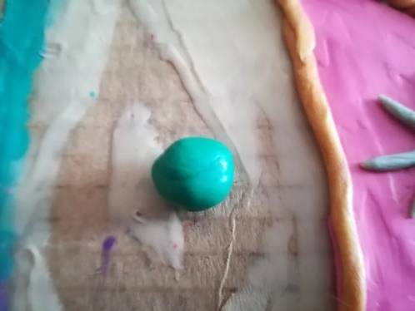

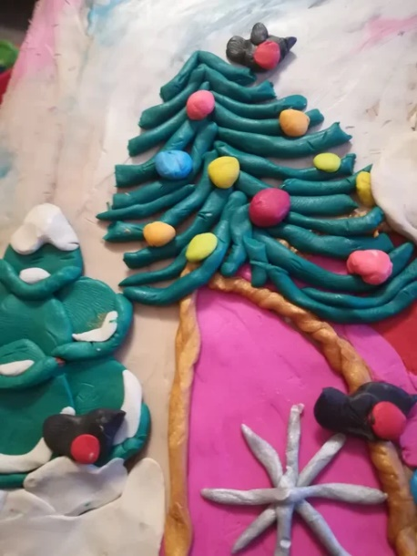
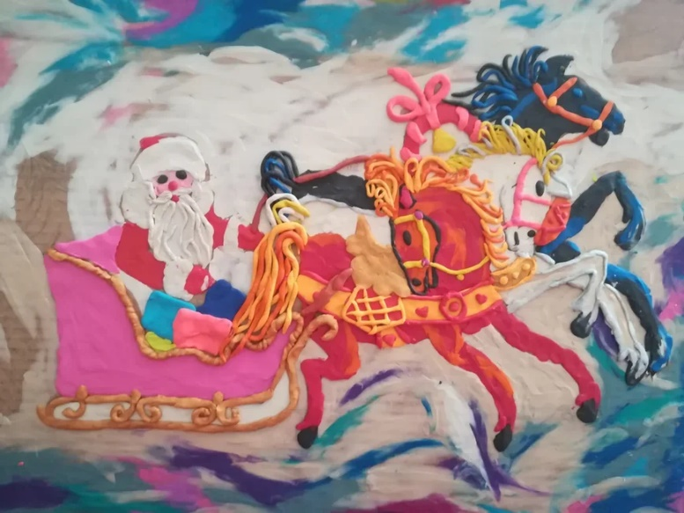

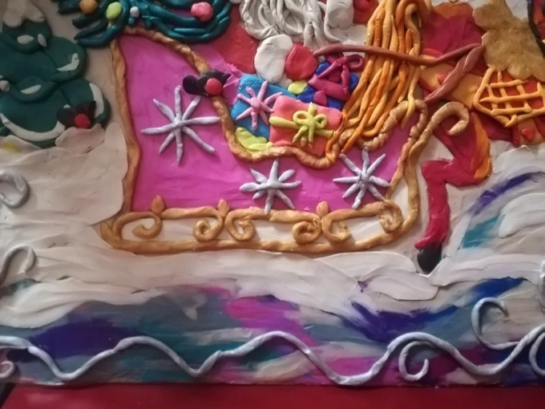
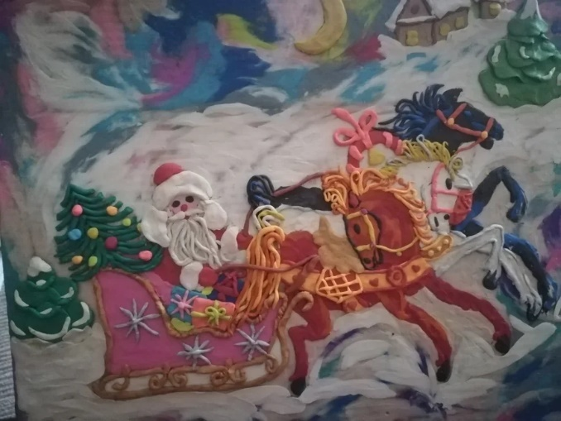

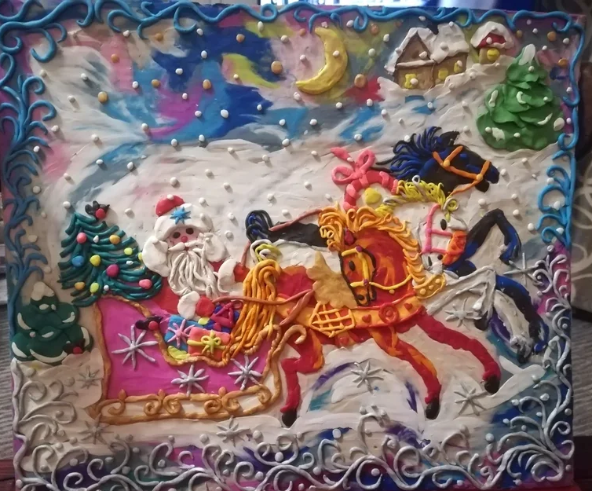
Наша картина готова

Картину можно защитить от пыли и повреждений. Для этого сверху наносим слой акрилового лака. Кисточку лучше брать мягкую и широкую. Лак наносится быстрыми движениями. Ждём, когда лак высохнет.

Будьте смелыми, фантазируйте и экспериментируйте.
Ваши фантазии и вкус сделают картину неповторимой, а удовольствие, полученное, от созидания пусть натолкнёт на новые мысли и идеи.

